Гореть, не выгорая
Не многие профессии могут сравниться с педагогической по тем эмоциональным нагрузкам, которые ежедневно, ежеминутно испытывает ее носитель. Дети, будь то дошкольники, школьники или студенты, требуют больших эмоциональных, душевных, физических затрат, после которых обязательно нужно восстанавливаться. Поэтому проблема сохранения психического здоровья педагогов и эмоциональной саморегуляции является одной из наиболее актуальных задач современной системы образования.
28 апреля Афанасьева И.А. провела занятие с педагогами техникума «Гореть, не выгорая». Занятие прошло в уютном читальном зале библиотеки.

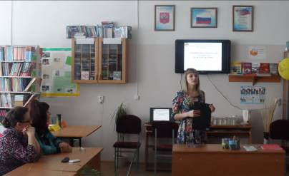

Особое внимание участников тренинга психолог обращала на то, где черпать ресурсы, чтобы избежать профессионального и эмоционального выгорания.
В рамках занятия были проведены упражнения «Ассоциации», «Я – профессионал», «Щит», «Закончи предложения», «Главное – второстепенное».
Упражнение «Ассоциации»:
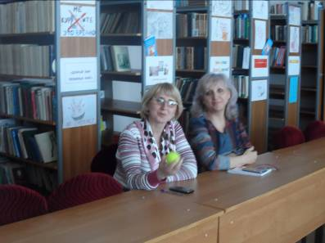
Упражнение «Щит»:
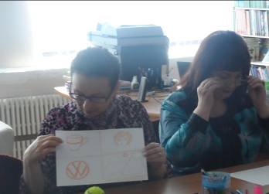

В конце занятия педагоги получили памятки с практическими рекомендациями по профилактике синдрома эмоционального выгорания.

